Pb 624 Sentrum, 0106 Oslo – Tlf 22405050 – Faks 22405055 - E-post: post@nored.no – www.nored.no

Kulturdepartementet
Postboks 8030 Dep
0030 Oslo

Deres ref: 2010/01864 ME/ME2 LaB:elt

Høring – forslag om endring av reglene for behandling av klager over vedtak om tildeling av pressestøtte og tilskudd til audiovisuelle produksjoner

Vi viser til departementets høringsbrev av 2011-12-14.

Som Norsk Redaktørforening (NR) har fremholdt i andre sammenhenger, er vi opptatt av at de støtteordninger som gjelder journalistiske medier i størst mulig grad bør administreres etter mest mulig objektive kriterier, og i størst mulig grad uavhengig av det til enhver tid sittende politiske regime. Bare på den måte kan man være trygg på at ikke politiske preferanser hos det til enhver tid sittende politiske regime, eller andre usaklige hensyn, vil virke inn på vurderingene.

Dette bør selvsagt også gjelde for de klageordninger som er knyttet til de samme støtteordningene. NR er derfor fornøyde med at departementet nå vil endre reglene for behandling av klager over vedtak om tildeling av pressestøtte, slik at disse klagene ikke lenger skal behandles av departementet, men av Medieklagenemnda. Vi slutter oss i hovedsak til den begrunnelse som er gitt under punkt 2.2 i høringsnotatet.

Oslo, 2012-03-14

Med vennlig hilsen
for Norsk Redaktørforening
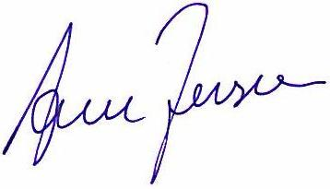
Arne Jensen
assisterende generalsekretær

